使用说明书
目录
使用说明书 1
普通用户登录 5
1.1系统登陆 5
1.2用户注册 5
1.3资料卡 6
1.4用户设置 6
1.4.1个人信息设置 6
1.4.2账号设置 7
1.4.3更改头像 7
第二章 普通用户操作 7
2.1通知公告 7
2.2用户练习 8
2.2.1问题列表 8
2.2.2提交问题 9
2.3竞赛 10
2.3.1竞赛流程 10
2.3.2提交判定 11
2.5排名 12
第三章 管理员登陆操作 12
3.1问题列表 12
3.1.1修改题目 12
3.1.2删除题目 13
3.1.3上传 下载测试样例 13
3.1.4 改变题目可见性 14
3.1.5 按id或标题搜索问题 14
3.1.6上传或查看测试样例(无则上传，有则查看) 14
3.2创建问题 15
3.3比赛列表 15
3.3.1修改比赛 15
3.3.2删除比赛 16
3.4创建比赛 17
3.5用户列表 17
3.5.1修改用户信息 17
3.5.2删除用户信息 18
3.5.3更改用户可用性 18
3.5.4 按邮箱或用户名搜索用户 19
3.6导入&生成用户 19
3.6.1 导入比赛专用用户 19
3.6.2 导入普通用户 20
3.7公告列表 20
3.7.1修改公告 20
3.7.2删除公告 21
3.8创建公告 22
3.9更改公告可见性 22
第四章 教师登陆操作 22
4教师登陆操作 22

普通用户登录

1.1系统登陆
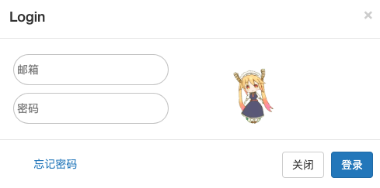

1.2用户注册
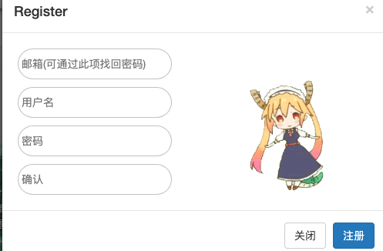

1.3资料卡
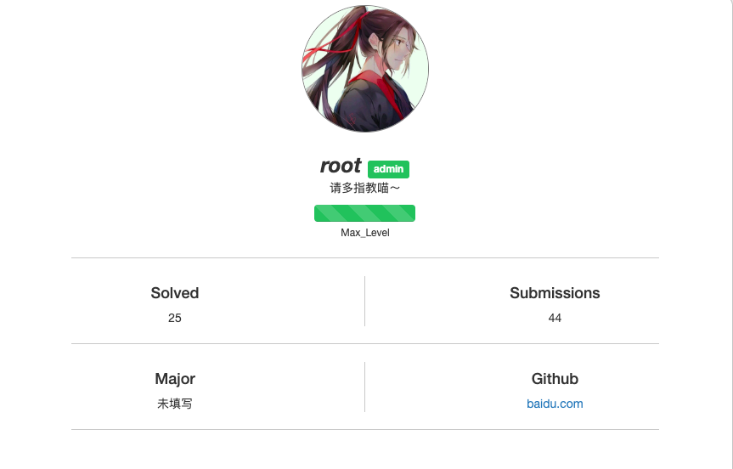

1.4用户设置

1.4.1个人信息设置
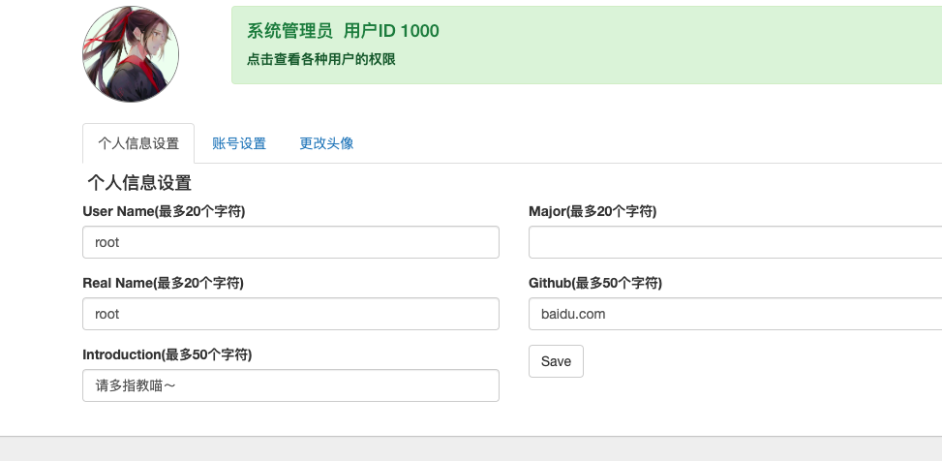

1.4.2账号设置
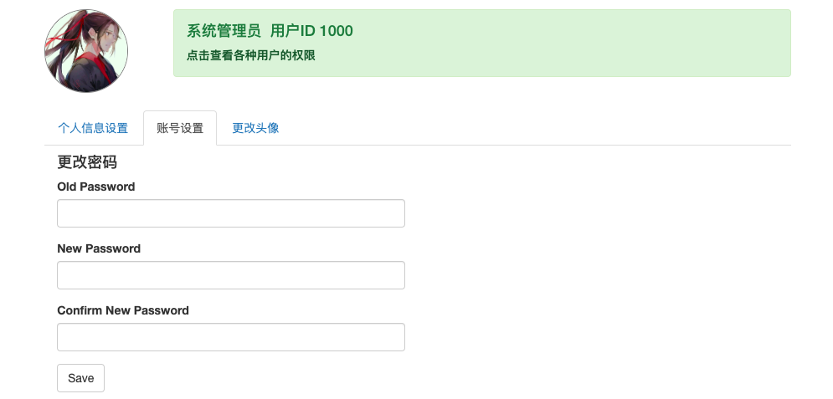

1.4.3更改头像
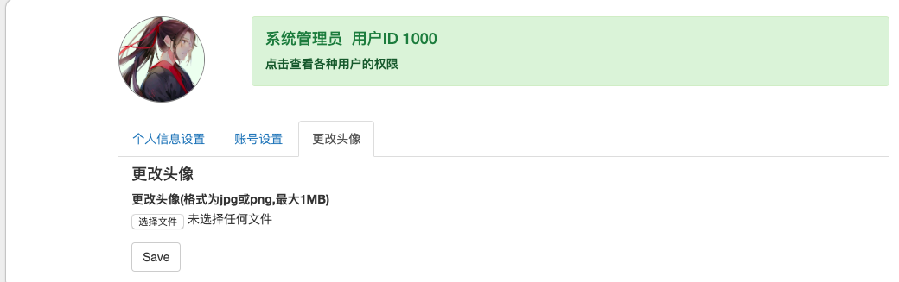

第二章 普通用户操作

2.1通知公告
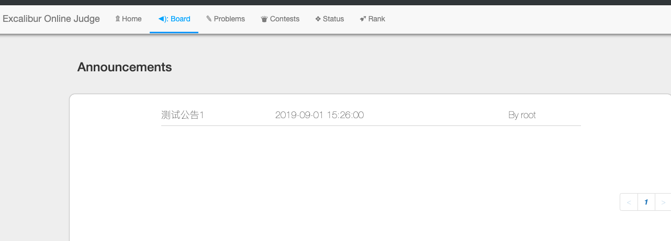
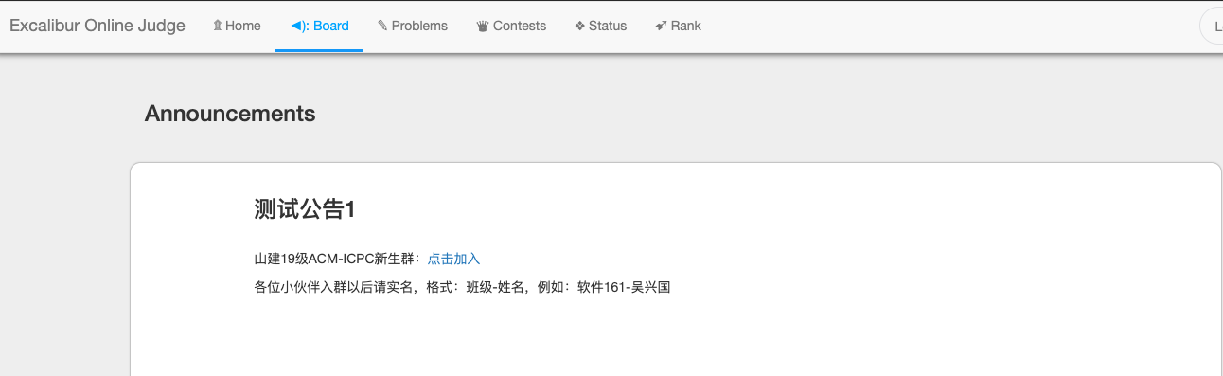

2.2用户练习

2.2.1问题列表
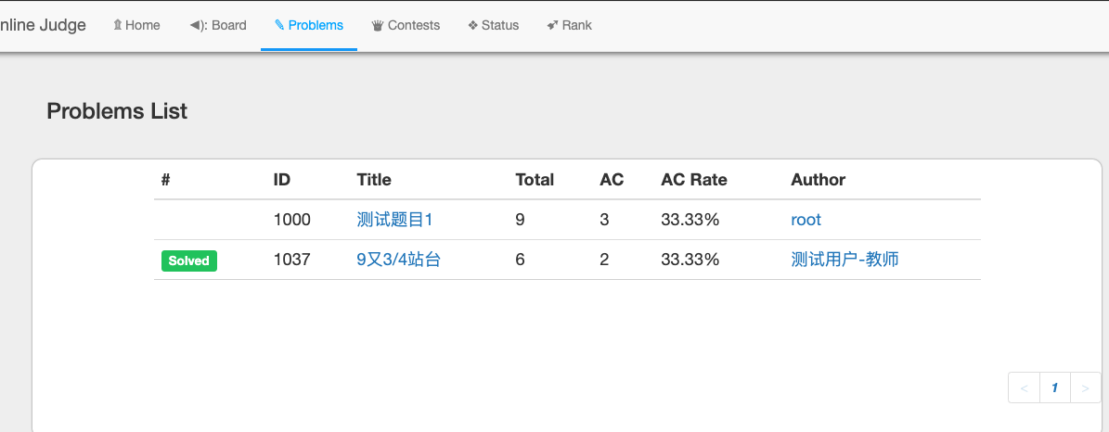

2.2.2提交问题
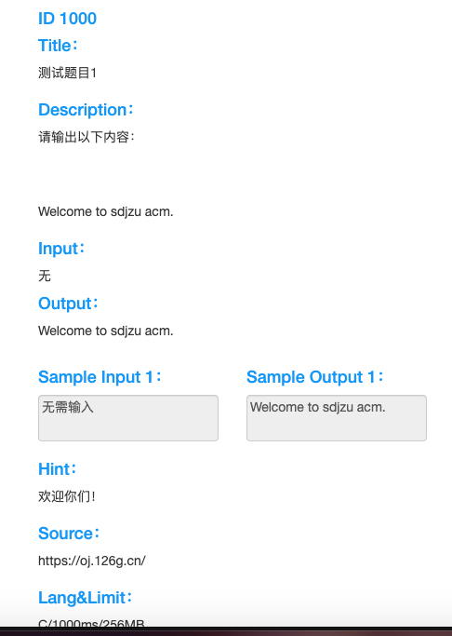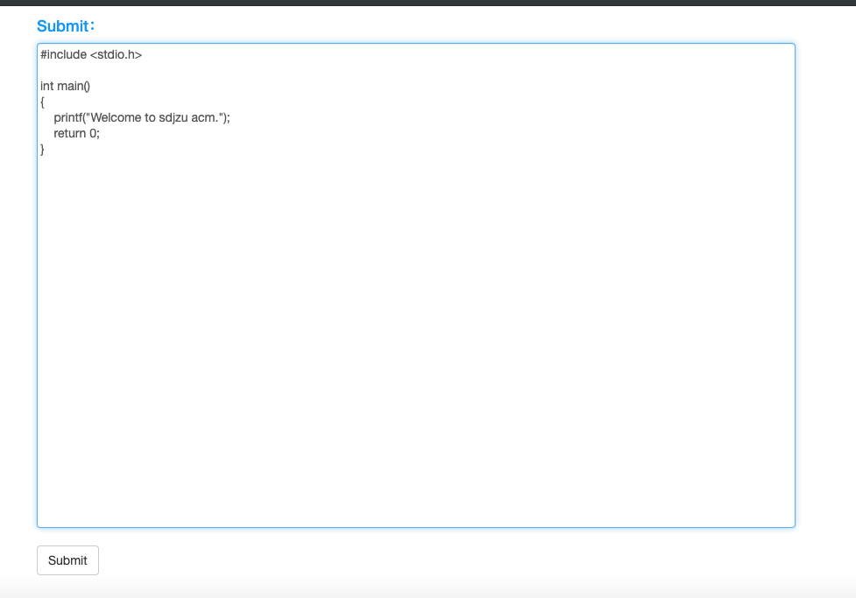

2.3竞赛

2.3.1竞赛流程
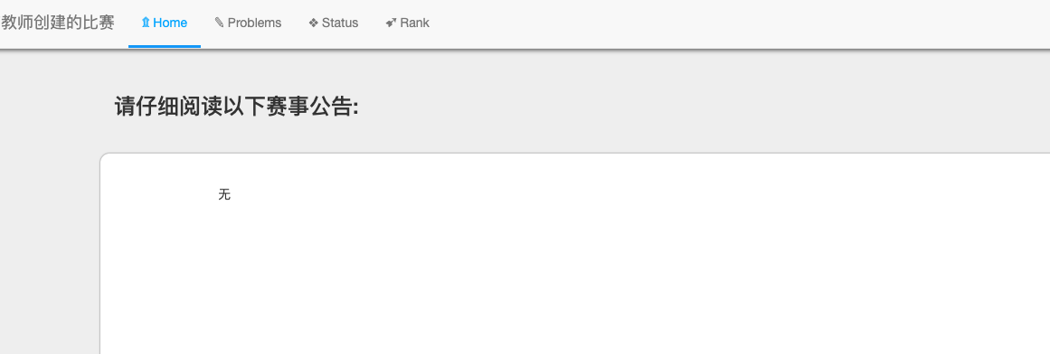
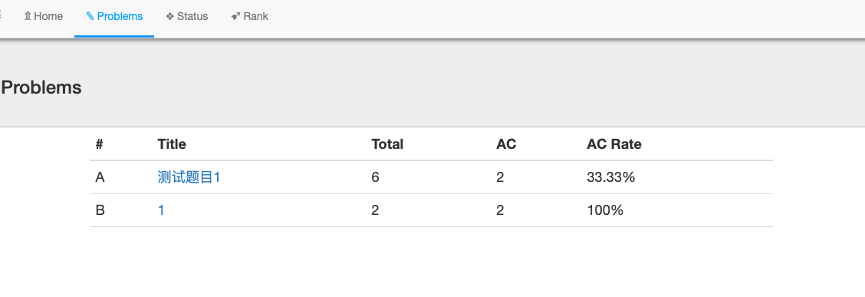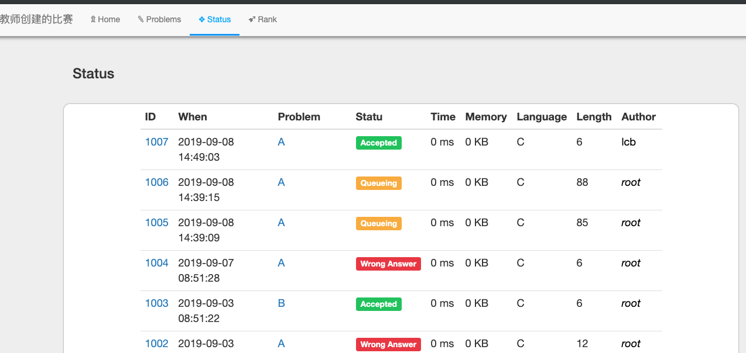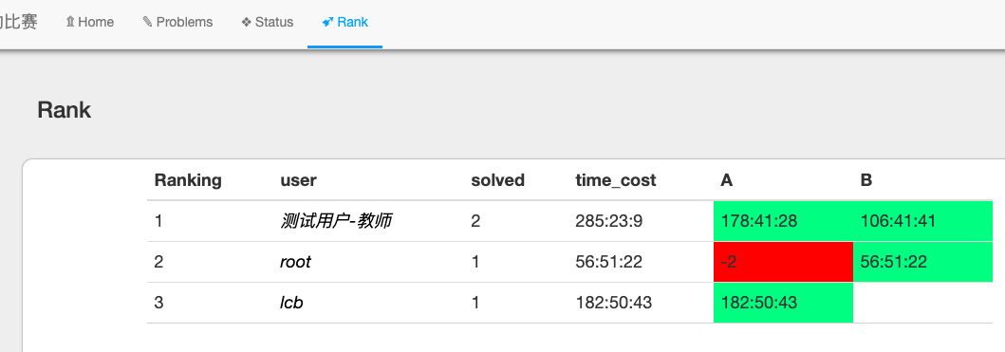

2.3.2提交判定
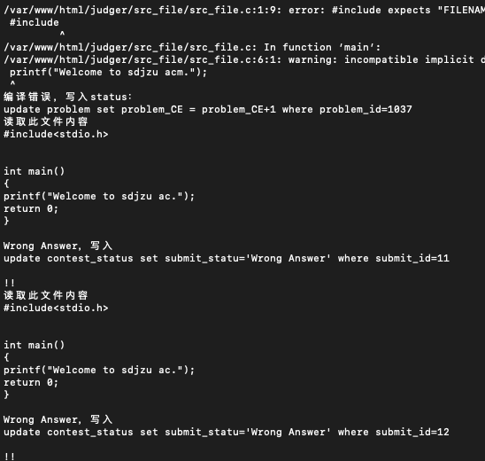

2.5排名

第三章 管理员登陆操作

3.1问题列表
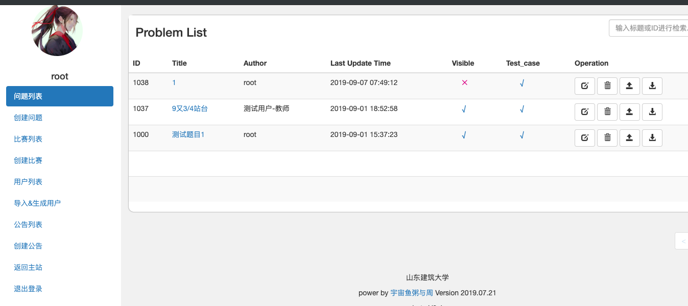

3.1.1修改题目
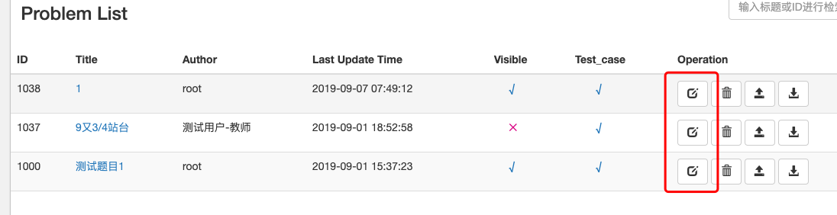
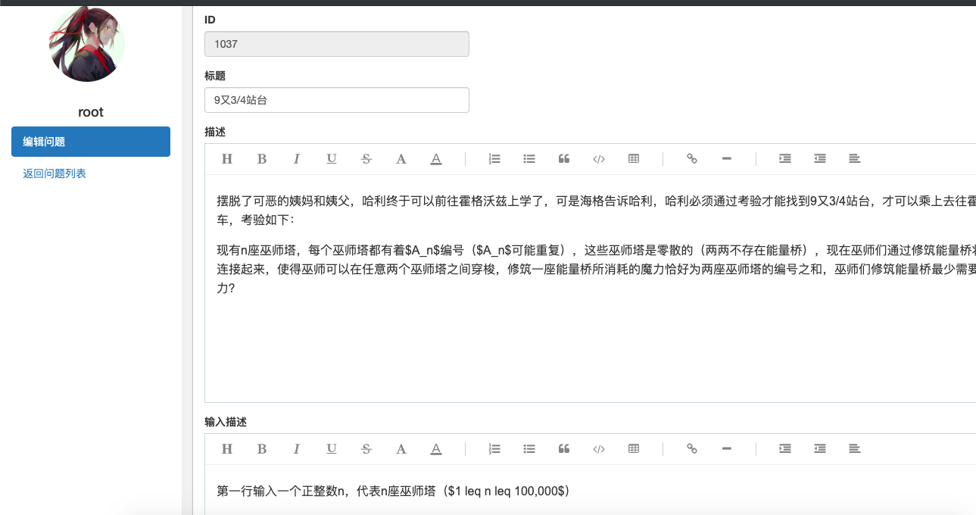

3.1.2删除题目
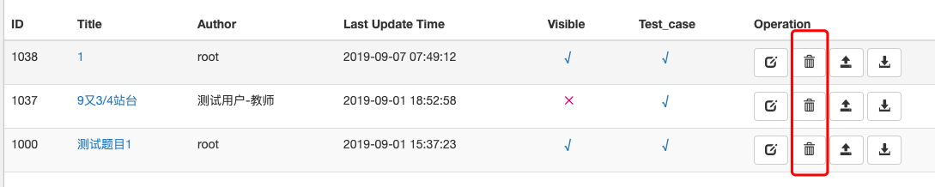
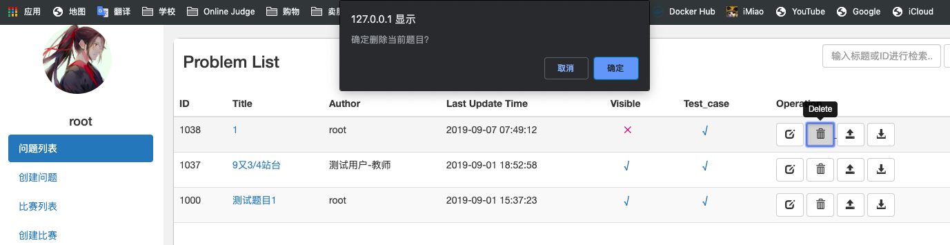

3.1.3上传 下载测试样例
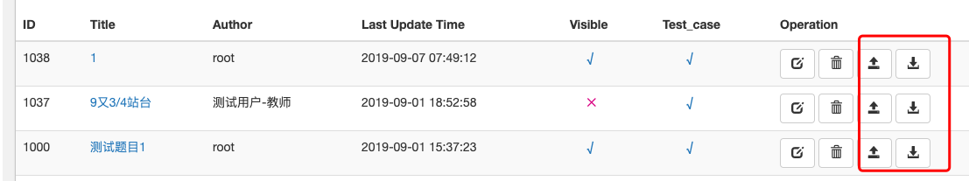

3.1.4 改变题目可见性
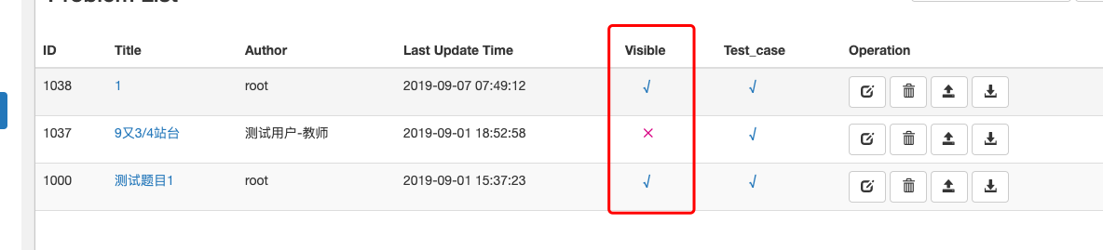

3.1.5 按id或标题搜索问题
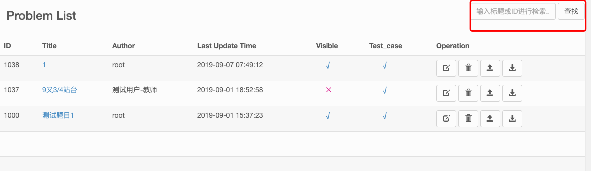

3.1.6上传或查看测试样例(无则上传，有则查看)
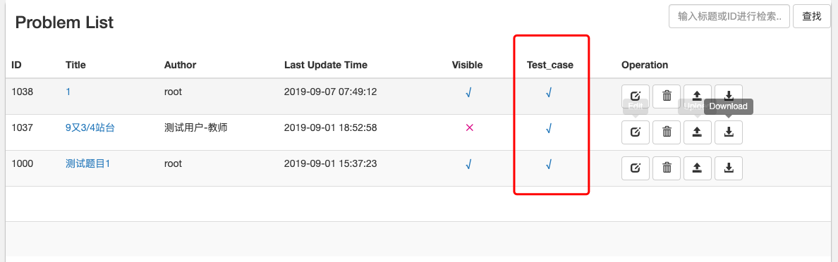

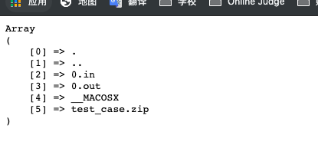

3.2创建问题
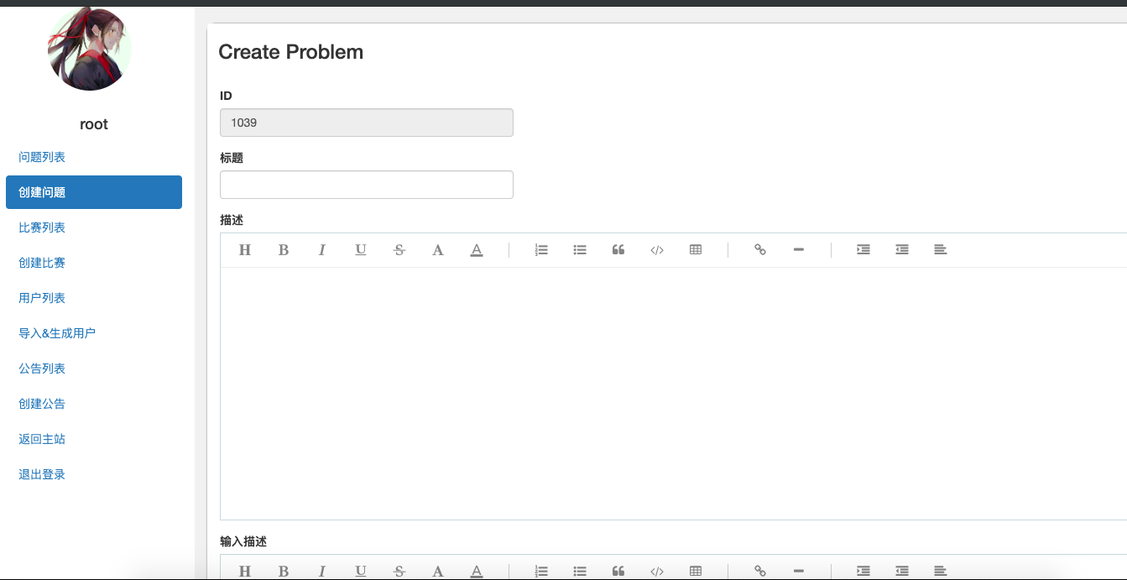

3.3比赛列表
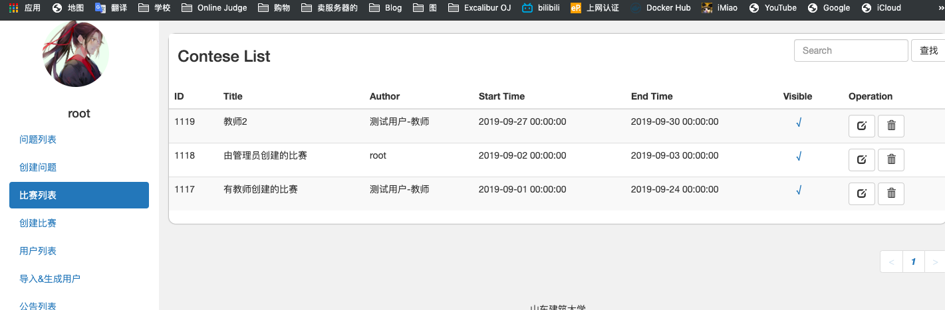

3.3.1修改比赛
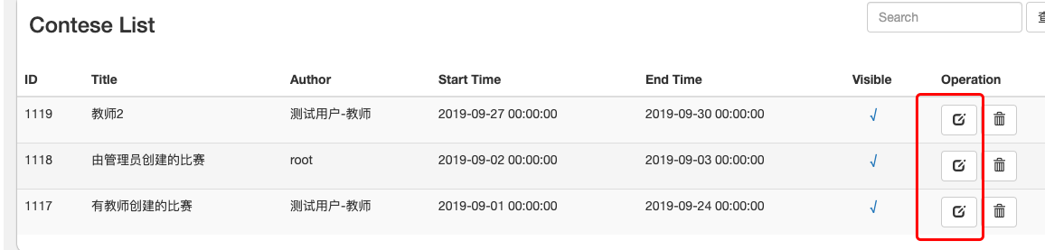
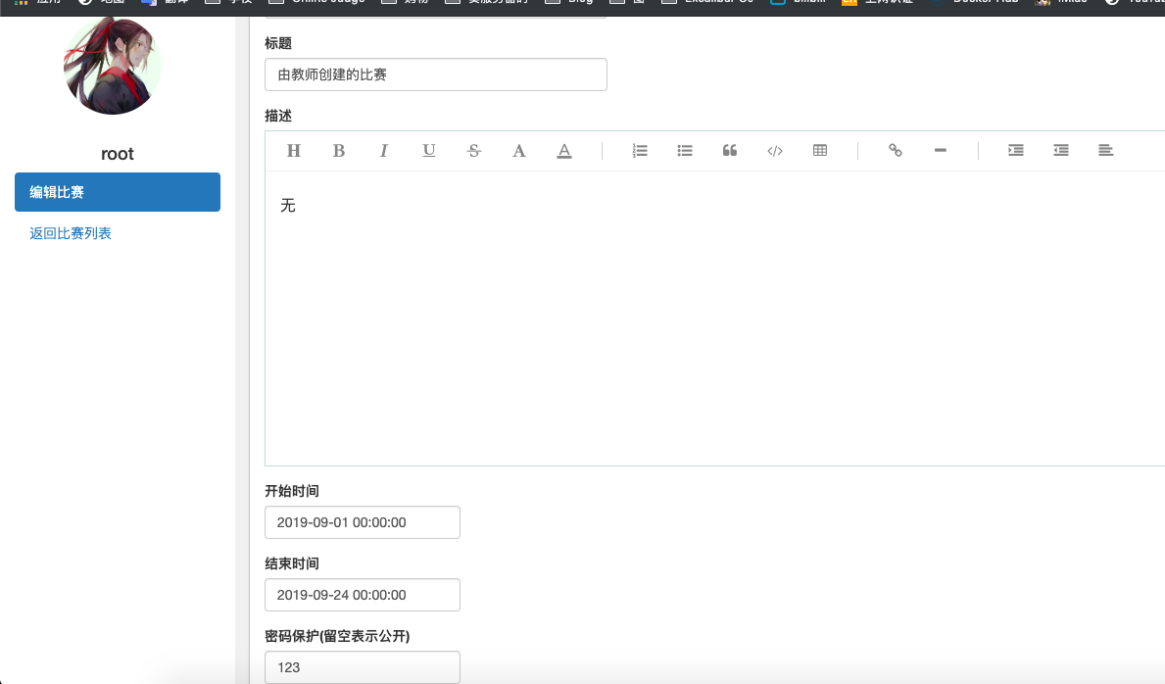

3.3.2删除比赛
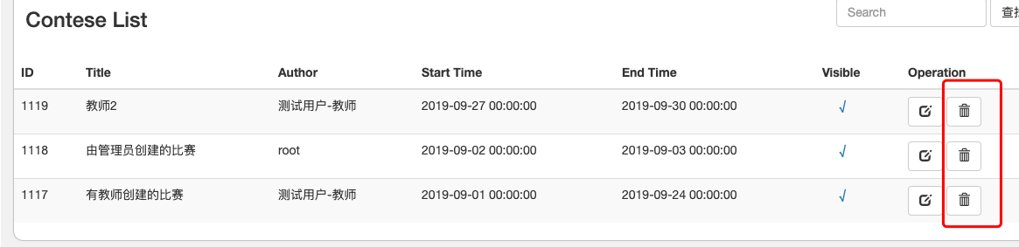
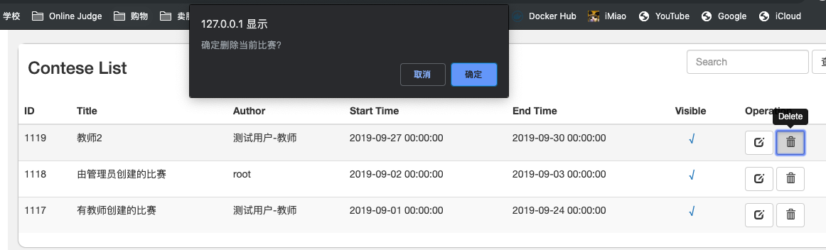

3.4创建比赛
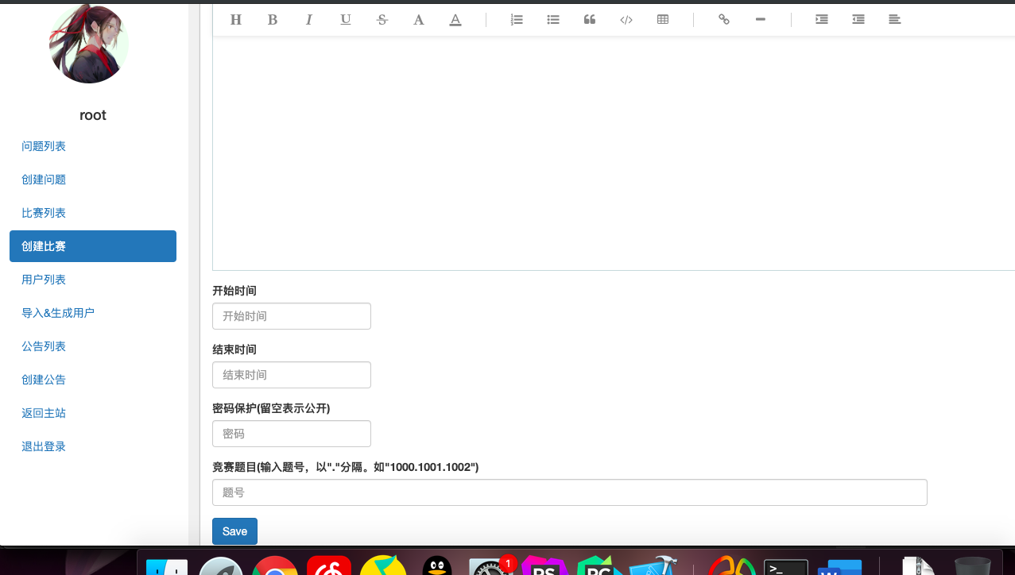

3.5用户列表
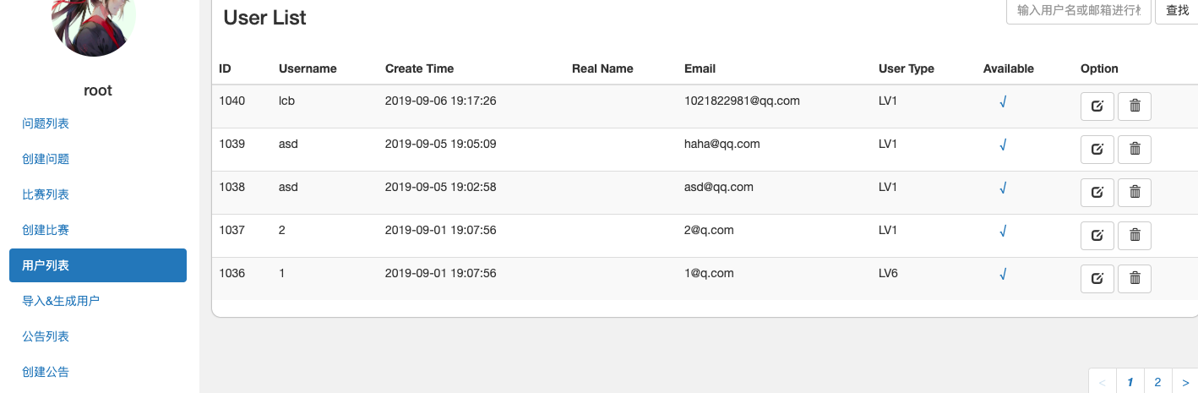

3.5.1修改用户信息
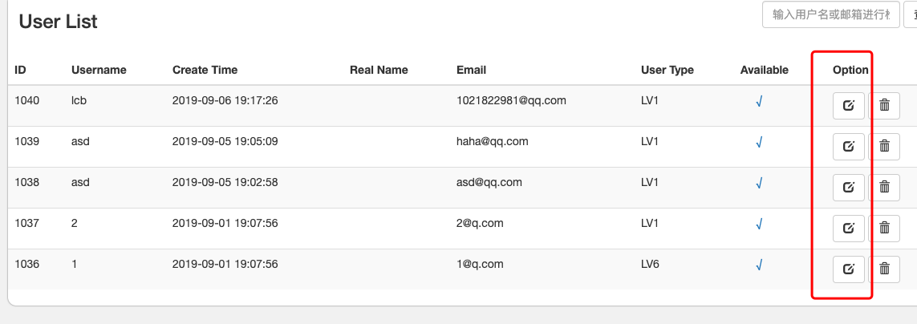
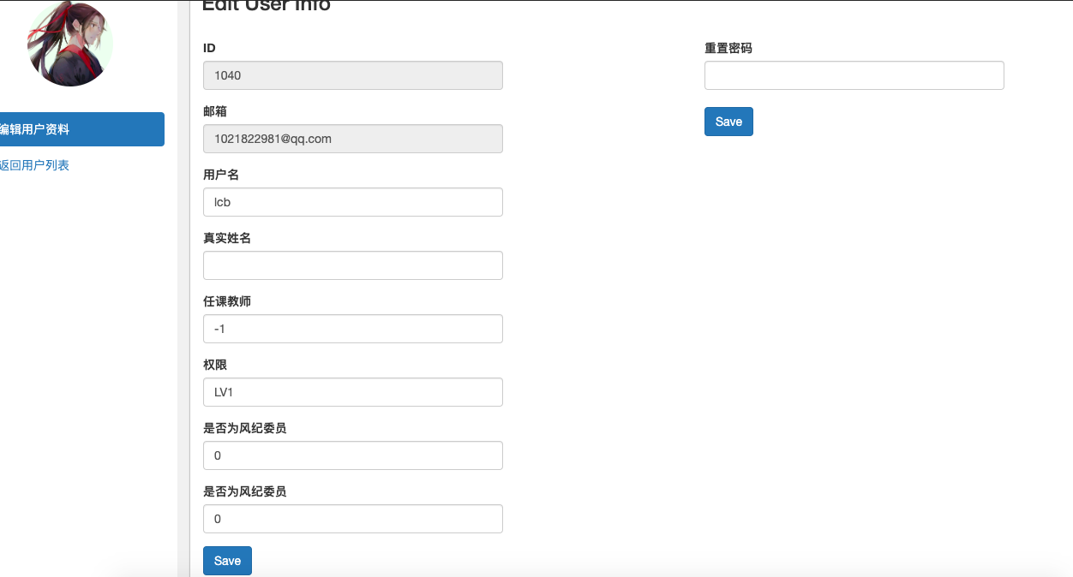

3.5.2删除用户信息
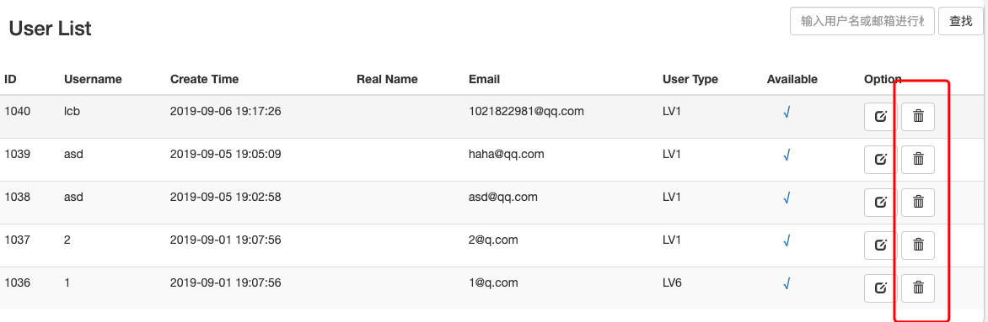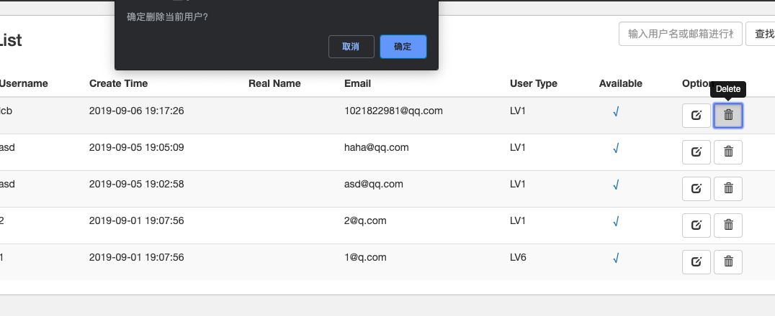

3.5.3更改用户可用性

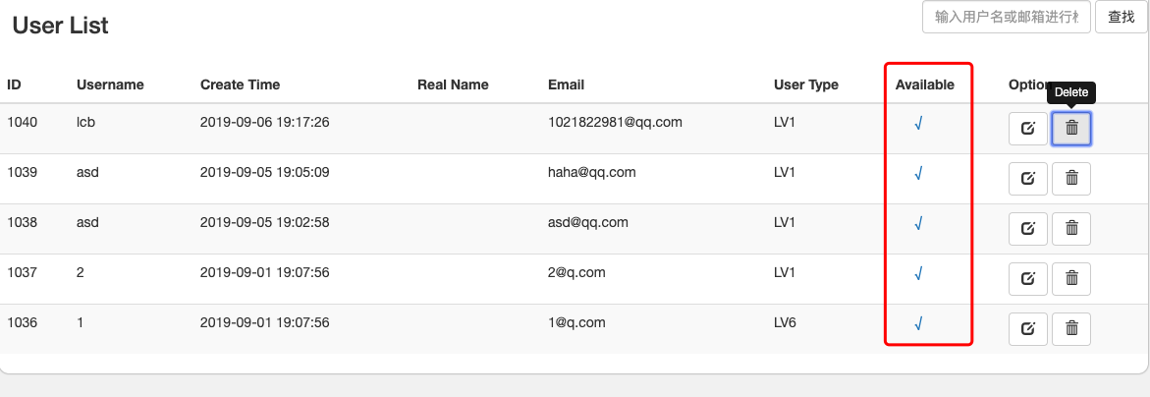

3.5.4 按邮箱或用户名搜索用户
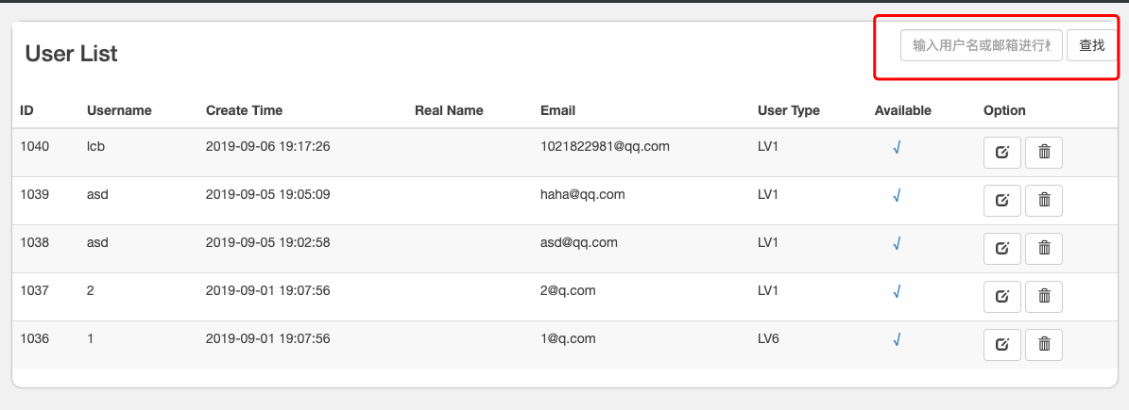

3.6导入&生成用户

3.6.1 导入比赛专用用户
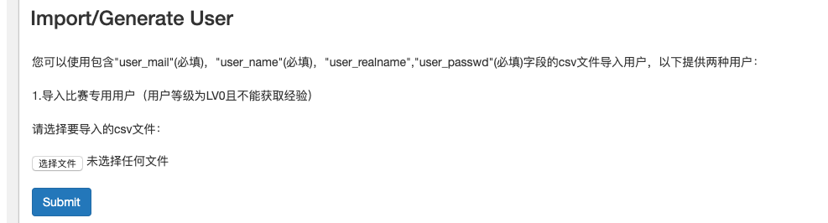

3.6.2 导入普通用户
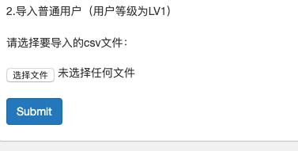

3.7公告列表
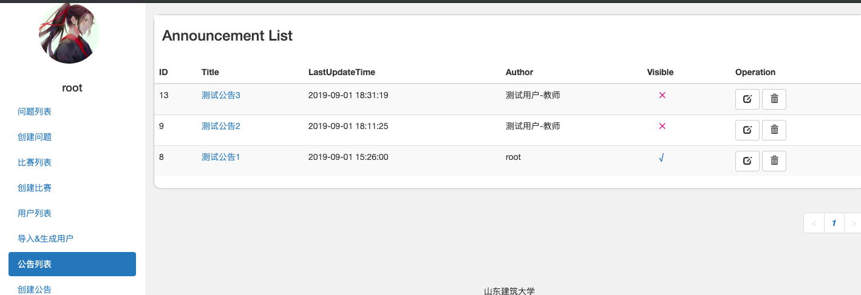

3.7.1修改公告
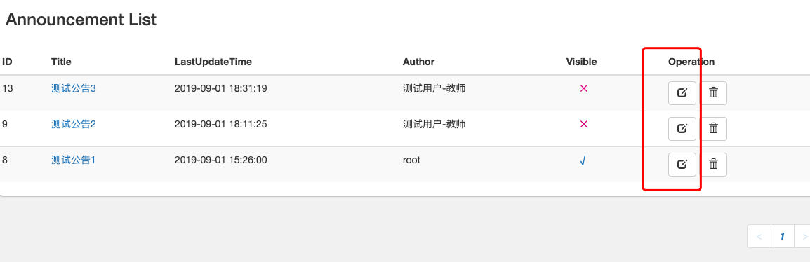
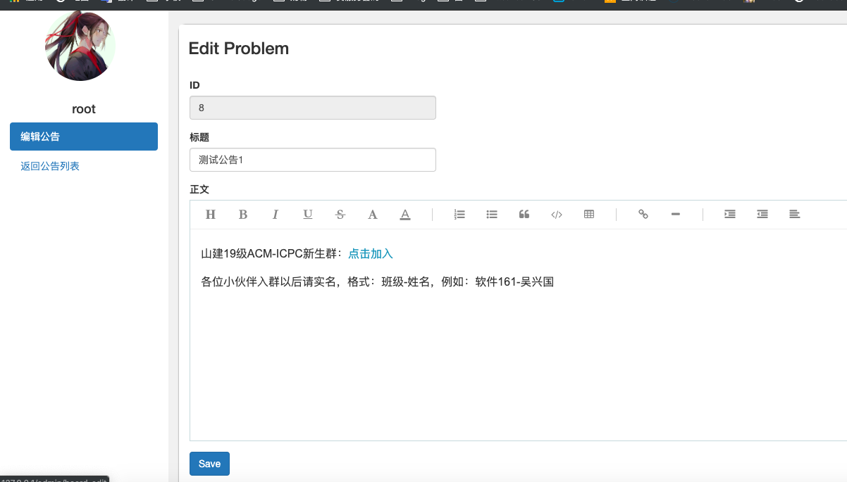

3.7.2删除公告
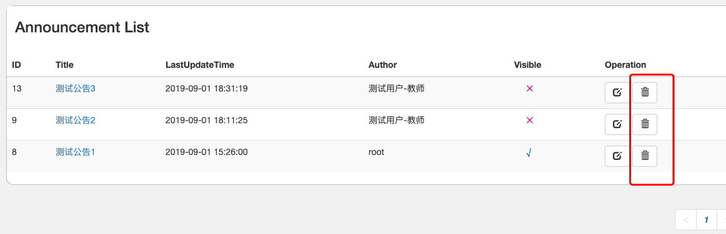
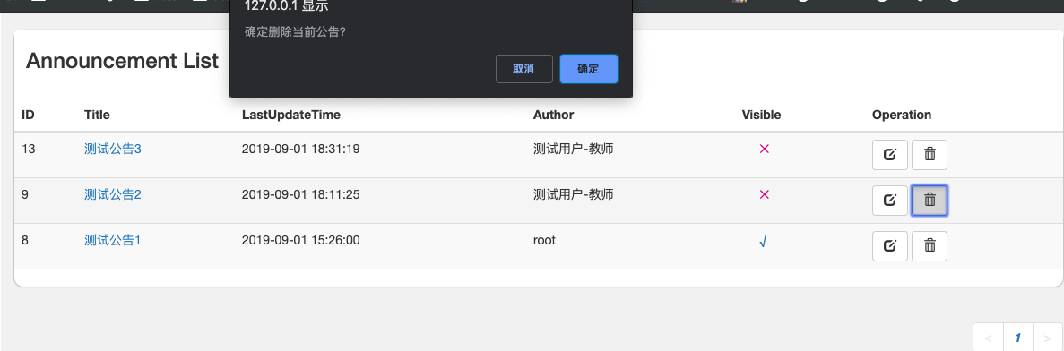

3.8创建公告
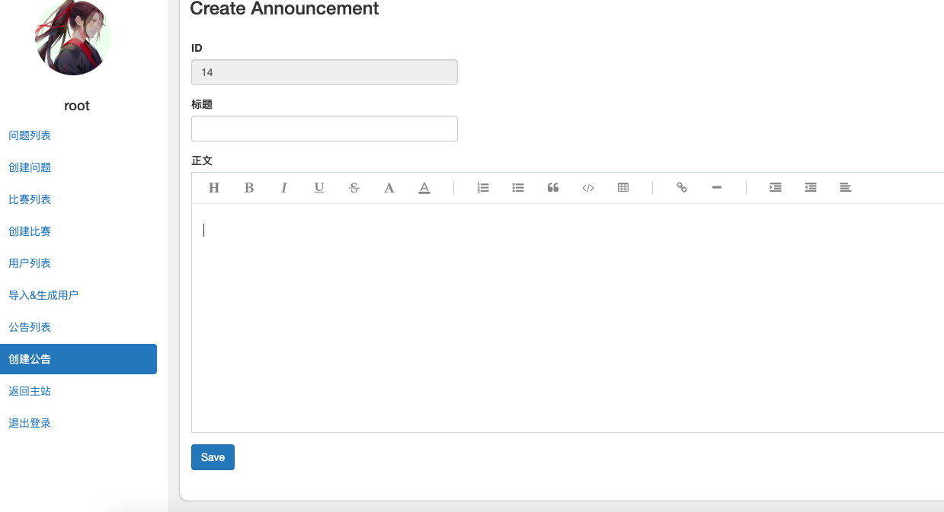

3.9更改公告可见性
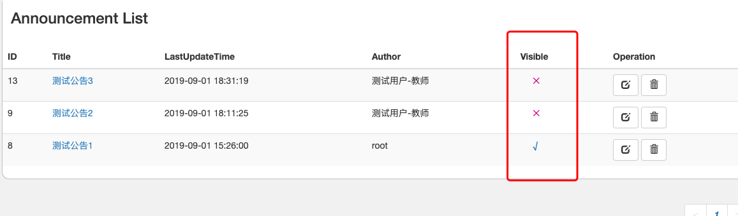

第四章 教师登陆操作

4教师登陆操作
教师登陆操作与系统管理员基本一致。不同的是教师只可创建问题，比赛，公告或编辑自己创建的问题，比赛，公告，且导入的用户教师项默认为自己。
另外教师也可以和系统管理员一样查看所有提交记录。

